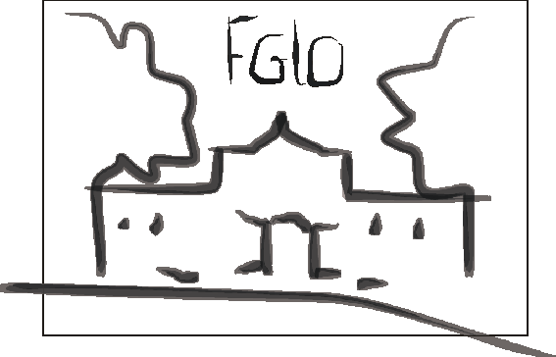

IGÉNYLŐLAP
a személyes gondoskodást nyújtó szociális ellátás igénybevételéhez
a hajdúböszörményi Fazekas Gábor Idősek Otthonába
4220 Hajdúböszörmény Dorogi u. 91.
TEL/FAX: 06-52/561-227. E-mail:fgio@fgio.hu

1./ Az ellátást igénybe vevő neve:……………………………………………….

2./ Leánykori neve:………………………………………………………………

3./ Anyja neve:…………………………………………………………………..

4./ Születési hely/időpontja:……………………………………………………

4./ Állandó lakóhelye:…………………………………………………………..

5./ Telefonszám:………………………………………………………………..

6./ Tartózkodási helye:…………………………………………………………
Értesítési cím:………………………………………………………………

7. Állampolgársága:…………………………………………………………….

8. / Bevándorolt, letelepedett vagy menekült, hontalan jogállása:……………

9./ TAJ szám: ……..…- ..……….…-…………..

10./ Tartására köteles személy neve: …………………………………………..
Lakóhelye:…………………………………………………………..
Telefonszáma:………………………………………………………

11./ Családi állapota (aláhúzással): hajadon, nőtlen, férjezett, nős, elvált, özvegy,
különváltan él, élettárssal él.

12./ Legközelebbi hozzátartozójának (törvényes képviselőjének)
a, neve:……………………………………………………………………
b, leánykori neve:………………………………………………………..
c, lakcíme/tartózkodási helye ……………………………………………
d, telefonszáma:………………………………………………………….

13./ Gyermekei neve, lakcíme/tartózkodási helye, telefonszáma:
………………………………………………………………………………
………………………………………………………………………………
………………………………………………………………………………
………………………………………………………………………………
………………………………………………………………………………
………………………………………………………………………………
………………………………………………………………………………
……………………………………………………………………..............

14./ Milyen típusú ellátást kér?

Bentlakásos idősek otthona:
a, általános ellátás: féri, nő, házastárs
b, emelt szintű ellátás: egyszemélyes, kétszemélyes
c, demens betegek ellátása: férfi, nő

15./ A kérelmező áll-e gondnokság alatt? igen nem
ha igen a gondnok neve és címe, telefonszáma:…………………………..
……………………………………………………………………………….

16./ Tartási, életjáradéki szerződést kötött-e ? igen nem

17./ Milyen időtartamra kéri a szolgáltatást az ápolást-gondozást nyújtó
Intézetben a, határozott
b, határozatlan
A kérelem indoklása:………………………………………………………...
……………………………………………………………………………….
……………………………………………………………………………….

18./ Soron kívüli elhelyezést igénylek, az alábbi indokaim alapján:……………..
……………………………………………………………………………….
……………………………………………………………………………….
…………………………………………………………………………….

Egészségi állapotra vonatkozó adatok
(a háziorvos, kezelőorvos tölti ki)

1./ Esettörténet(előzmények az egészségi állapotra vonatkozóan):
…………………………………………………………………………………

2./ Teljes diagnózis (részletes felsorolása BNO kóddal):………………………...
………………………………………………………………………………..

3./ Prognózis (várható állapotváltozás):………………………………………….
………………………………………………………………………………..

4./ Ápolási-gondozási igények:…………………………………………………..

5./ Speciális diétára szorul-e?…………………………………………………….

6./ Szenvedélybetegségben szenved-e?…………………………………………..

7./ Pszichiátriai megbetegedésben szenved-e?……………………………………

8./ Szenved-e fogyatékosságban (típusa, mértéke):………………………………
………………………………………………………………………………...

9./ Idősotthoni ellátás esetén demenciában szenved-e?...........................................

10./Gyógyszerszedés gyakorisága, várható időtartama (pl.: végleges, időleges stb), valamint az igénybevétel időpontjában szedett gyógyszerek köre: …………………………………………………………………………………….
…………………………………………………………………………………….

11./ Szenvedett-e fertőző betegségben 6 hónapon belül?…………………………

12. / Gyógyászati segédeszköz használatára szorul-e? nem - igen
annak megnevezése……………………………………………………….....

13. / A háziorvos, kezelőorvos egyéb megjegyzései:…………………………….
………………………………………………………………………………

Dátum:

…………………………………… orvos aláírása, P.H

A kérelem elbírálásához szükséges az alábbi iratok becsatolása:

- jövedelmet igazoló legfrissebb szelvények (amennyiben nem tudja vállalni az intézményi térítési díj megfizetését)
- személyi igazolvány másolata, amennyiben 80. életévét betöltötte és egyedül él /a másoláshoz való hozzájárulást aláírásával igazolva/
- szakvélemény a demencia súlyossági fokának megállapításáról
- egy éven belüli zárójelentések másolata
- igazolás fogyatékossági támogatásról vagy a fogyatékosság megállapításáról
- rokkantság esetén a határozat fénymásolata
- gondnoki kirendelő határozat másolata
- eltartási szerződés másolata
- mellkas átvilágítás /1 éven belüli/
- negatív székleteredmény
- két, 48 óra különbséggel vett SARS-CoV-2 PCR vizsgálat negatív eredménye

Büntetőjogi felelősségem tudatában kijelentem, hogy az adatok a valóságnak megfelelnek. Tudomásul veszem, hogy a valótlan adatközlés esetén a beutalás nem valósítható meg, valamint az igénylő lap csak a szükséges igazolások becsatolásával érvényes.

Dátum:…………………………….

………………………………………………..
igénylő vagy törvényes képviselője aláírása

